La misma vivencia cristiana (fe, esperanza y caridad) o la vivencia de los valores del Reino (justicia, libertad, verdad, amor solidario, vida en plenitud), son suficientes para poder ir al encuentro con los demás pueblos….. No tengamos miedo….. 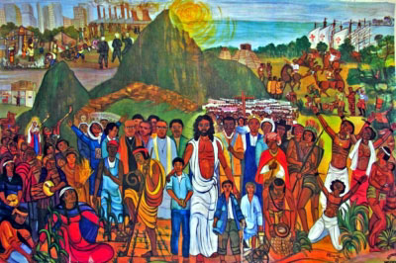  Monseñor Romero nos recuerda: Sentado junto con un grupo de campesinos, Monseñor escuchaba lo que el pueblo pobre vivía, sufría y gozaba. Su mensaje de evangelización fue comprendido porque nació desde el grito de los pobres.  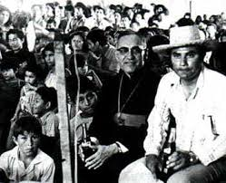 “Se había creado en nuestra espiritualidad, en nuestro modo de pensar como Iglesia, que el mundo era despreciable. Que la historia profana de los hombres, era como un “para – mientras”, como un tiempo de prueba, y que iba paralela con la historia espiritual de la salvación de Dios. Había una separación infranqueable entre lo material y lo espiritual, entre lo profano y lo sagrado; y se aconsejaba una especie  de conformismo: pasemos la vida, la historia, como se pueda, y, ya vendrá el cielo, la salvación eterna; procuremos no condenarnos en el infierno. Y así teníamos de la historia algo separada de nosotros”. Homilía del 7 de agosto de 1977.  ACTUAR: 1. Tratemos de descubrir expresiones culturales propias salvadoreñas que pueden enriquecer nuestras celebraciones litúrgicas: signos, danzas, ..  2. Busquemos oportunidades para visitar pueblos y cantones donde todavía se conserva testimonios y vivencias, lenguaje y expresiones culturales de los pueblos originarios de El Salvador. Podemos tratar de descubrir cómo ha sido el proceso de “inculturación” que ellos han vivido con la Iglesia (Sea Romana, anglicana,.. evangélica)  __________________________________________________________________________ Un aporte al servicio de la formación permanente en Comunidades Eclesiales de Base. Iniciativa de y elaborado en El Salvador por Luis Van de Velde - LVdV - (Movimiento Ecuménico de CEBs en Mejicanos “Alfonso, Miguel, Ernesto y Paula Acevedo”), en colaboración con Alberto Meléndez (CEB “Nuevo Amanecer” en San Bartolo) – AM – y Andreas Hugentobler – AH – (Fundahmer). LVdV |  | # 33 “El Pueblo de Dios” Padre José Comblin.  Reflexiones, aportes, desafíos para ser cada vez más comunidades eclesiales de base, Iglesia de Jesús, que anuncia y se compromete en la construcción del Reino de Dios.  Si se desea imprimir es necesario revisar bien el tamaño y hacer los ajustes  8. EL PUEBLO DE DIOS DENTRO DE LOS PUEBLOS  2. Sobre la inculturación  -> los aportes del Padre Comblin son invitaciones a reflexionar críticamente nuestras experiencias de ser Iglesia.  VER.  - ¿En qué se ve que la Iglesia (católica, anglicana, luterana, evangélica) ha tomado en serio o no la cultura salvadoreña para sus expresiones litúrgicas y su enseñanza?  - ¿Qué puede aportar la cultura salvadoreña para que la Iglesia sea verdaderamente la Iglesia de Jesús en El Salvador?  JUZGAR. (el Padre José Comblin nos comparte en la segunda parte del capítulo 8 de su libro)  1. ¿Qué es la inculturación”? La inculturación es el proceso por el cual la vida y el mensaje cristianos se insertan en una cultura particular, se encarna, por así decirlo, en una comunidad cultural, en una sociedad determinada, y allí echan tan buenas raíces que producen nuevas riquezas, formas inéditas de pensamiento, de acción y de celebración..  Después de los primeros siglos, la iglesia ya no se ha preocupado por enraizarse en las culturas de los pueblos. Se consideraba que la Iglesia era una realidad espiritual, fuera de la historia que no necesitaba ninguna inculturación. La encíclica “Evangelii nuntiandi” de 1976 era un primer documento oficial que planteó el debate sobre la inculturación.  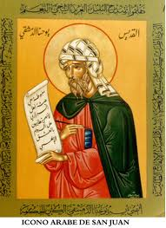 2. Unas experiencias de inculturación que lastimosamente nunca fueron estudiados o tomados en serio: Una iglesia totalmente negra, nacida en el siglo VI en Etiopía (Africa), una iglesia nestoriana en Siria y que llegó hasta China. También la experiencia de los Padres Jesuitas con las misiones en Paraguay. En la foto una imagen de San Juan, vestido de árabe, para darlo a conocer en una cultura árabe.
3. A partir de la cristiandad del Imperio Romano la jerarquía trató de controlar todos los procesos en los pueblos donde estaba llegando la Iglesia. La gran preocupación era mantener y garantizar la uniformidad: todos los católicos (de cualquier país o pueblo) tenían que actuar de la misma manera (romana). La subcultura romana fue considerada como la verdad universal y debía ser aceptada por todos.  El Papa Gregorio (finales del siglo VI) ordenó a los misioneros no destruir los templos paganos, sino de quitar las imágenes de los ídolos y de poner en su lugar imágenes de santos católicos. Así nació el culto a los santos, que eran en realidad las antiguas divinidades representadas en la imagen de santos. Este culto fue finalmente cuestionado y abandonado por la reforma protestante.  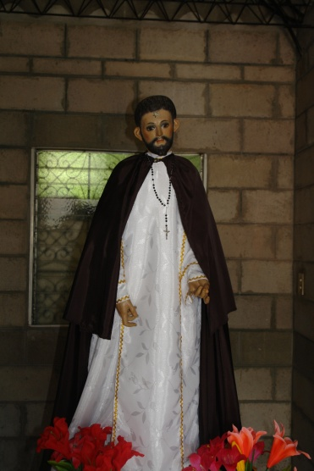 En América Latina los españoles invasores y colonizadores destruyeron todas los signos externos (templos,..) de la religión indígena y obligaron a los indígenas a someterse a los ritos impuestos por la jerarquía. Solo obedecían. Sin embargo continuaron practicando su tradicional religión de los santos, que eran los sustitutos de los dioses destronados. Los pueblos siguieron celebrando sus fiestas en las fechas de sus santos patronos. Las fiestas son sobre todo acontecimientos sociales. Sin embargo el mensaje de Jesús tiene que ver con una vivencia, con amor, construir la paz, atención a enfermos, a los pobres… la vivencia del Evangelio.  Esto se puede hacer sin participar en las fiestas de los santos.  4. Los nuevos retos para la inculturación.  En el mundo globalizado la Iglesia se encuentra frente a grandes religiones con sus expresiones culturales. Los pueblos aplastados durante la colonización empiezan a manifestarse y a expresar también su herencia religiosa.  La jerarquía de la Iglesia piensa que se podrá resolver todo con unos decretos romanos. Sin embargo la inculturación no se hace por decreto, sino es y será obra del pueblo. La inculturación es imprevisible. No se sabe si habrá diálogo, si habrá encuentro con el cristianismo. Solamente una larga y profunda convivencia y mucho respeto pueden abrir la puerta para un proceso de compenetración entre cristianismo y otra cultura. La iglesia tendrá que deshacerse de toda la educación occidental (la subcultura romana heredada) y comenzar a vivir con los pueblos para llegar a sentir con ellos. Se tendrá que desaprender a juzgar y querer comprender |  | en términos occidentales!!! Especialmente los pueblos campesinos no tienen teorías religiosas, pero sí una vivencia religiosa con un profundo significado cultural. Se necesitará muchos años, vidas enteras para ir al encuentro.  5. El concepto de Pueblo de Dios y la inculturación.  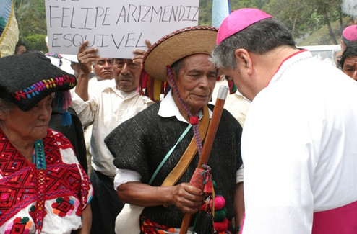 Comblin entiende la inculturación como “el conjunto de relacionamiento entre el pueblo de Dios y los pueblos que realmente existen, con su religión y su cultura”. Estas relaciones deben construirse a todo nivel: en el espacio, en el tiempo, la educación, la formación física, sicológica, intelectual, preparación para la fe, la esperanza y la caridad, virtudes morales, lenguaje, expresión corporal, modos de pensar, actuar, amar, modos de relaciones  sociales, maneras de organizarse, la comunicación,…  El concepto de “comunión” introducido – como hemos estudiado anteriormente – por la jerarquía de la Iglesia, no facilita relacionarse así radicalmente con los pueblos. Se crea solamente una comunión espiritual de almas, pero no de personas humanas o de pueblos. Así la Iglesia no recibirá nada de los pueblos. Todo lo que es del pueblo quedará fuera de la evangelización. Claro la cultura romana, occidental, se impondrá y suprimirá la diversidad de los pueblos. Todas las almas son iguales!!!  Es triste constatar que muchos cristianos han olvidado que pertenecen a un pueblo concreto. No se acuerdan de la cultura de su propio pueblo. No están conscientes de su cultura de origen y procuran más bien ser parte de una subcultura romana.  (Por supuesto que la iglesia episcopal anglicana corre el mismo riesgo de imponer en todas las iglesias la subcultura anglicana norteamericana)  Reflexionando a partir de lo dicho por Comblin:  Si comprendemos la Iglesia como pueblo de Dios podremos ir al encuentro con otros pueblos y descubriremos que también en esos otros pueblos Dios ha estado y está presente. Ya no tendremos que tenerles miedo. Ya no tendremos que imponernos.

